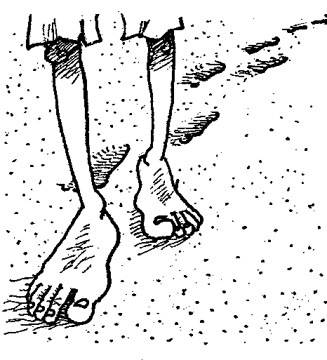
MIÉRCOLES
DE CENIZA

Conversión pastoral,
necesidad de la misión

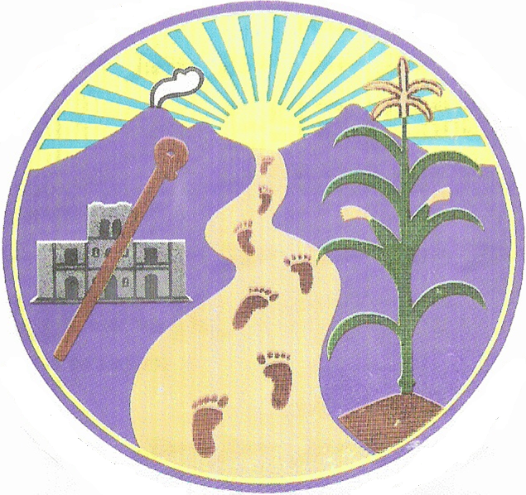

Ciclo B
Evangelio: San Mateo
6, 2-18

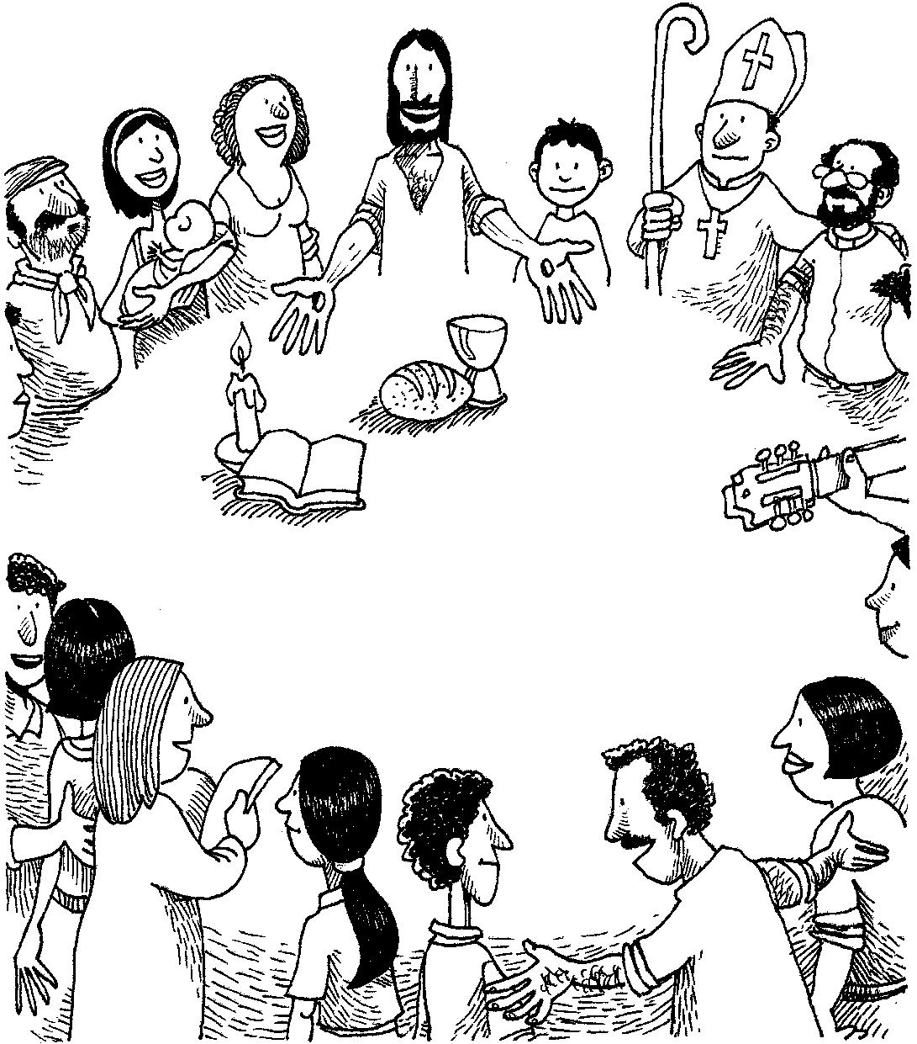

Hacia el 40 aniversario
de la erección
de nuestra Diócesis
de Ciudad Guzmán.

Sugerencias:

Prever: Altar con mantel fondo morado y uno encima color morado.
Crucifijo y Biblia, Cirio Pascual y Ceniza.
Letrero: “Iré a mi comunidad y anunciaré el Evangelio”.
Frasco con agua con perfume, para rociar sobre los participantes.
Hoja de cantos para todos.

- RITOS INICIALES

GUÍA: Bienvenidos a nuestra celebración: Empezamos un tiempo nuevo que se llama Cuaresma y significa 40 días.
- 40 días de Moisés sin comer ni beber en la montaña del Sinaí para recibir la ley (Ex 24,12-18; 34).
- 40 días en que Elías vive la dureza del desierto, reconfortado por la comida y bebida misteriosa, antes de encontrarse con el Señor (1Re 19,-8).
- 40 años de los israelitas en marcha por el desierto hacia la tierra prometida (Ex 19, 1).
- 40 días de Jesús en el desierto donde, fortalecido con el Espíritu Santo, enfrenta y vence las tentaciones de abandonar la misión por la comodidad, el placer y la fama (Mt 4, 1).
- Recordamos también que el 30 de junio de 2012, celebraremos el 40 Aniversario de la Erección de nuestra Diócesis, tiempo en que hemos caminado para ser la Iglesia en Camino servidora del Reino.

LECTOR 1: Nuestra Diócesis fue creada por el papa Pablo VI en 1972 y erigida el 30 de junio.
LECTOR 2: Por los cursos realizados en Pueblo Nuevo, a partir del 1978, el obispo Serafín Vásquez, de feliz memoria, su presbiterio y muchos seglares, marcaron la vida diocesana en su proyecto de construir y vivir una Iglesia que hiciera opción por los pobres, por las Comunidades Eclesiales de Base y por los Jóvenes.
LECTOR 3: Desde ese momento, se optó por reconstruir la Iglesia como comunidad al servicio del Reino de Dios, desde la base; es decir, una Iglesia descentralizada en los barrios, colonias y ranchos de cada parroquia.

- ACTO PENITENCIAL

GUÍA: Pero sabemos que con el tiempo nos hemos alejado del espíritu entusiasta con el que nació nuestra Iglesia diocesana. Han sido muchos factores los que le duelen a nuestro pueblo, lo que la hace ser también lenta y vaciladora a veces en su misión.

- Por el desempleo generalizado y los bajos salarios, que aumentan el empobrecimiento. Señor, perdónanos. Todos: ¡MISERICORDIA, SEÑOR, HEMOS PECADO!
- Por la demasiada utilización de químicos en la agricultura, que contaminan la tierra y el agua; la emisión de gases que contaminan el aire y causan el calentamiento global, que afecta los ciclos de lluvia. Todos: ¡MISERICORDIA, SEÑOR, HEMOS PECADO!
- Porque no se promueve suficientemente en las parroquias una Iglesia Ministerial y con amplia participación laical en su campo específico y en la pastoral. Todos: ¡MISERICORDIA, SEÑOR, HEMOS PECADO!
- Porque poco se promueve la vida de Iglesia en los barrios, colonias y ranchos, y así las parroquias no han llegado a ser misioneras y comunidad de comunidades. Todos: ¡MISERICORDIA, SEÑOR, HEMOS PECADO!
- Porque la mayoría de los bautizados aún no tenemos conciencia de ser sujetos de la misión para la vida digna. Todos: ¡MISERICORDIA, SEÑOR, HEMOS PECADO!

  - PALABRA DE DIOS.

GUÍA: Pareciera que para Jesús, según el evangelio de Mateo, los signos externos no tienen ningún sentido si no nacen del corazón, de una “recta intención”, de una auténtica actitud de conversión, de un compromiso real con el Reino de Dios. Escuchemos…
LECTOR: Mateo 6, 1-6. 16-18.

REFLEXIÓN:

LECTOR 1: La limosna, la oración y el ayuno deben están íntimamente conectados con un compromiso de vida que contribuya a trasformar el ambiente en que vivimos. La solidaridad, la justicia, la honradez y la apuesta por la paz son la expresión que nace de lo profundo del ser humano.
LECTOR 2: La conversión es condición indispensable para que el Reino de Dios acontezca y al mismo tiempo, es signo de que ya está presente. Jesús inició su predicación invitando a convertirse y creer en la Buena Nueva.
LECTOR 3: Para nosotros esta conversión pastoral exige que tomemos conciencia de la dimensión social del Evangelio y de la misión, que desarrollemos instituciones y pongamos en práctica acciones en las que se trabaje y luche por la dignidad de todos, especialmente de los pobres y excluidos. Esto requiere decisión, conversión y creatividad.
GUÍA: Tenemos el 4º plan de pastoral, que está programado para trabajarse desde el 2010 hasta el 2016. El plan nos marca el camino y tiene cinco prioridades: promoción de la vida digna del pueblo, defensa y cuidado de la Creación, Iglesia ministerial, Iglesia misionera en la Base y formación integral.

- ORACIÓN DE LOS FIELES

GUÍA: Asumamos con responsabilidad este proyecto de ser la Iglesia servidora en camino del Reino, pidiendo a nuestro Maestro y Señor, el Buen Pastor, nos conduzca hacia Él. Y digamos juntos: “Danos, Señor, la fuerza de tu Espíritu”.
- Para que el Señor nos transfigure y seamos, así, promotores de una cultura ecológica para conservar la creación y convertirla en fuente de vida digna para todos y todas. Roguemos al Señor.
- Para que impulsemos una Iglesia, en la que los laicos y laicas sean conscientes de su deber y derecho como bautizados para que asuman su responsabilidad como misioneros en lo social y lo eclesial. Roguemos al Señor.
- Le pedimos al Señor que en toda nuestra Diócesis promovamos la vida de la Iglesia en los barrios, ranchos, colonias y su articulación a la parroquia, para que ésta sea misionera y Comunidad de comunidades.
- Que las cenizas que vamos a recibir hoy nos ayuden a crecer como semillas que mueren y dan frutos, y emprendamos un proceso de formación integral en el camino de la Iniciación cristiana para convertirnos en auténticos discípulos y discípulas para la misión en favor de la vida digna. Roguemos al Señor.

- Imposición de la Ceniza

LECTOR 1: Cuando quemamos algo, ¿qué queda? CENIZA. Las cenizas son nuestra apatía y falta de compromiso, nuestro ser cristiano de eventos y momentos, nuestros sacramentos olvidados y dejados al olvido, el poco encuentro con los hermanos en la comunidad, el poco conocimiento de nuestra fe.
LECTOR 2: La ceniza significa que todo lo anterior lo hemos quemado y que queremos que nazca en nosotros algo nuevo: la paz, la solidaridad, el amor, el compromiso, el perdón, la fe, la vida digna...
LECTOR 3: Vamos a quedarnos unos momentos en silencio para pedirle a Dios, nuestro Padre, que a todos los aquí reunidos nos mire con cariño y nos bendiga para que vivamos verdaderamente una conversión pastoral y renovemos nuestra vida de Iglesia diocesana. (Breves momentos de silencio)

GUÍA: Padre nuestro, cuando somos sinceros reconocemos sencillamente nuestros defectos sin intentar disimularlos, tú nos miras con cariño de Padre. Míranos aquí reunidos y bendícenos a todos para que este símbolo de la ceniza sea verdadero símbolo del esfuerzo que queremos hacer esta Cuaresma por conocer más a Jesús, a nosotros mismos y llegar a ser como tú quieres que seamos. (Se canta o rezan algunos salmos mientras se impone la ceniza, cada persona dirá: “Iré a mi comunidad y le anunciaré el Evangelio”)

- ORACIÓN DEL PADRENUESTRO.

LECTOR 1: Con el 4º Plan Diocesano de Pastoral queremos unirnos a la Misión Continental, ponernos en estado permanente de misión. Renovemos el camino pastoral de nuestra Diócesis. ¡Padre Celestial, por la fuerza de tu Espíritu haznos verdaderos discípulos y misioneros de Jesucristo, tu Hijo, para que por Él, con Él y en Él sepamos promover en nosotros mismos y en todos nuestros hermanos una vida digna de ti, Dios vivo y verdadero!

GUÍA: Jesús nos dejó como herencia un tesoro de incalculable valor; nos mostró a Dios como era realmente, nos entregó un Padre, y nos enseñó a dirigirnos a Él con estas palabras: Padre Nuestro…

- SIGNO FINAL.

Antes de concluir la celebración, se realiza un gesto hacia el pueblo, que consiste en esparcir agua perfumada sobre sus cabezas, con la finalidad de perfumarnos a todos, para que sintamos la Cuaresma no como un período de tristeza, sino de alegría, esperanza y conversión pastoral.

- ORACIÓN FINAL.

LECTOR 1: Quédate con nosotros, Señor, acompáñanos, aunque no siempre hayamos sabido reconocerte. Tú eres la Luz en nuestros corazones, y nos das tu ardor con la certeza de la Pascua. Tú nos confortas en la Fracción del pan, para anunciar a nuestros hermanos que en verdad Tú has resucitado y nos has dado la misión de ser testigos de tu victoria.
LECTOR 2: Quédate con nosotros, Señor, Tú eres la Verdad misma, eres el revelador del Padre, ilumina Tú nuestras mentes con tu Palabra; ayúdanos a sentir la belleza de creer en ti. Tú que eres la Vida, quédate en nuestros hogares para que caminen unidos, y en ellos nazca la vida humana generosamente; quédate, Jesús, con nuestros niños y convoca a nuestros jóvenes para construir contigo el mundo nuevo.
LECTOR 3: Quédate, Señor, con aquellos a quienes en nuestras sociedades se les niega justicia y libertad; quédate con los pobres y humildes, con los ancianos y enfermos. Fortalece nuestra fe de discípulos siempre atentos a tu voz de Buen Pastor. Envíanos como tus alegres misioneros, para que nuestros pueblos, en ti adoren al Padre, por el Espíritu Santo.
LECTORES: A María, tu Madre y nuestra Madre, Señora de Guadalupe, Mujer vestida de Sol, confiamos el Pueblo de Dios peregrino en este inicio del tercer milenio cristiano.
Amén.

